OŠ LEGRAD

LJETOPIS
UČENIČKA ZADRUGA BRGLEC
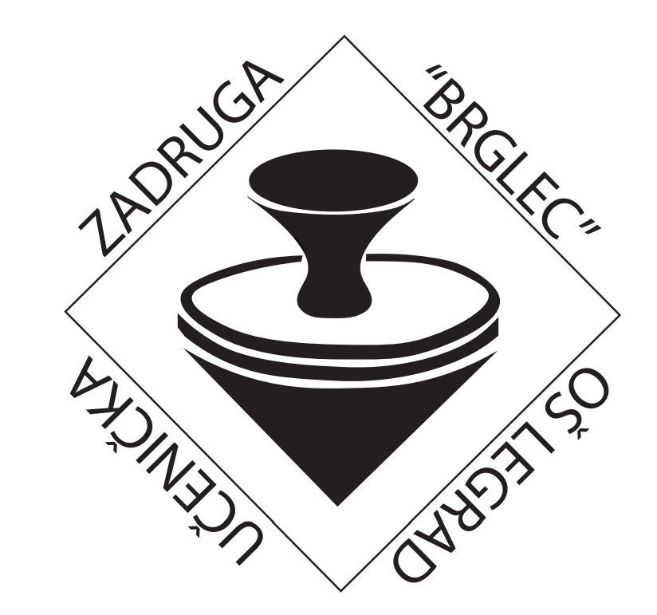

Općenito o zadruzi

Učenička zadruga „Brglec“ osnovana je 2024. godine i djeluje unutar OŠ Legrad.
Zadruga okuplja učenike u različitim sekcijama koje potiču kreativnost, tehničke vještine i poduzetnički duh. Trenutno djeluju sekcije:
- Ekološko- vrtlarska
- Mali kreativci
- Informatičko-tehnička
- Vrijedne ruke

Ove sekcije omogućuju učenicima razvoj različitih vještina kroz praktičan rad i timsku suradnju.

Školska godina 2024./2025.

Prvi naši radovi bili su terariji u različitim staklenikama koje smo prodavali ujesen u centru Legrada.
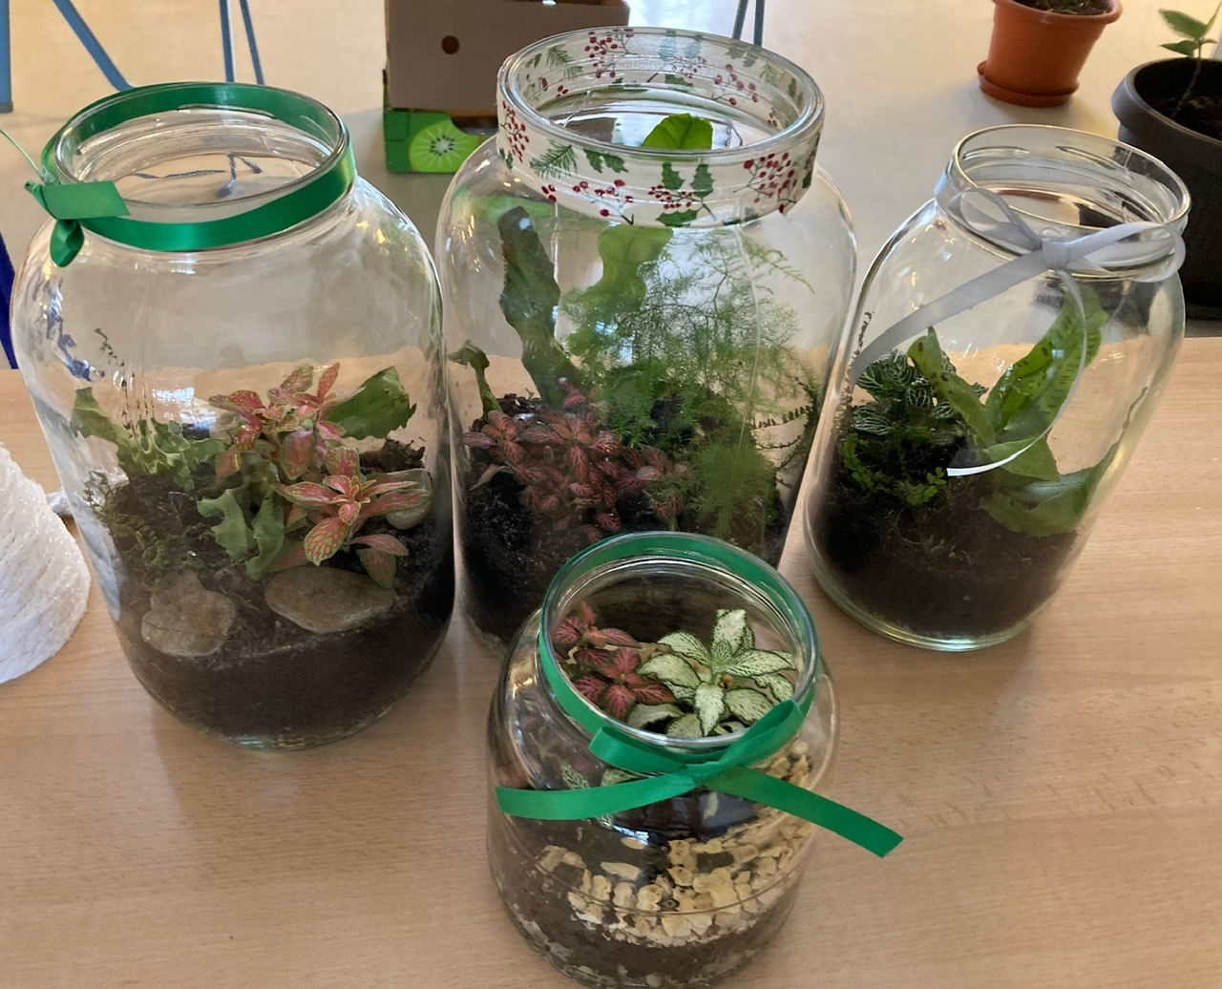
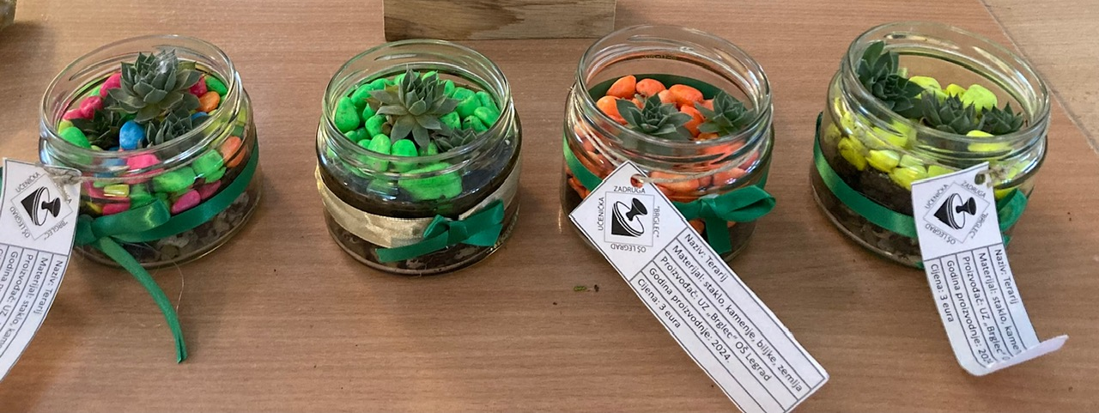

Adventske vijence i božićne dekoracije prodavali smo na adventskom sajmu u školi i na Božićnom sajmu u društvenom domu općine Legrad.
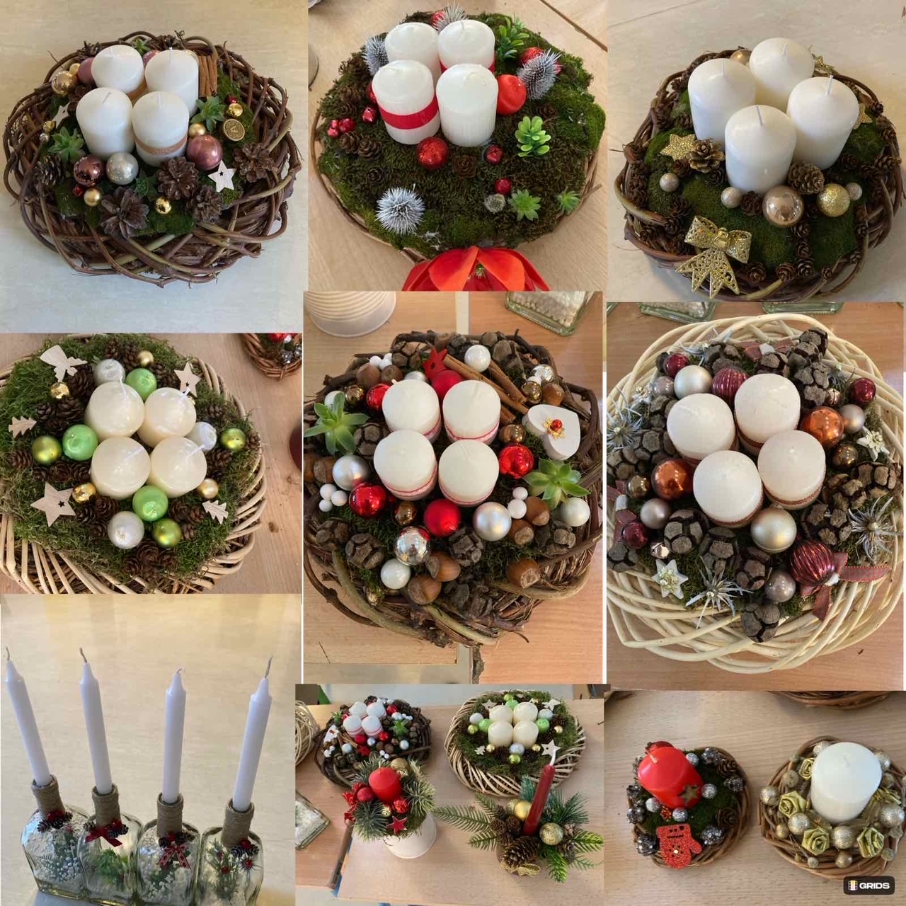
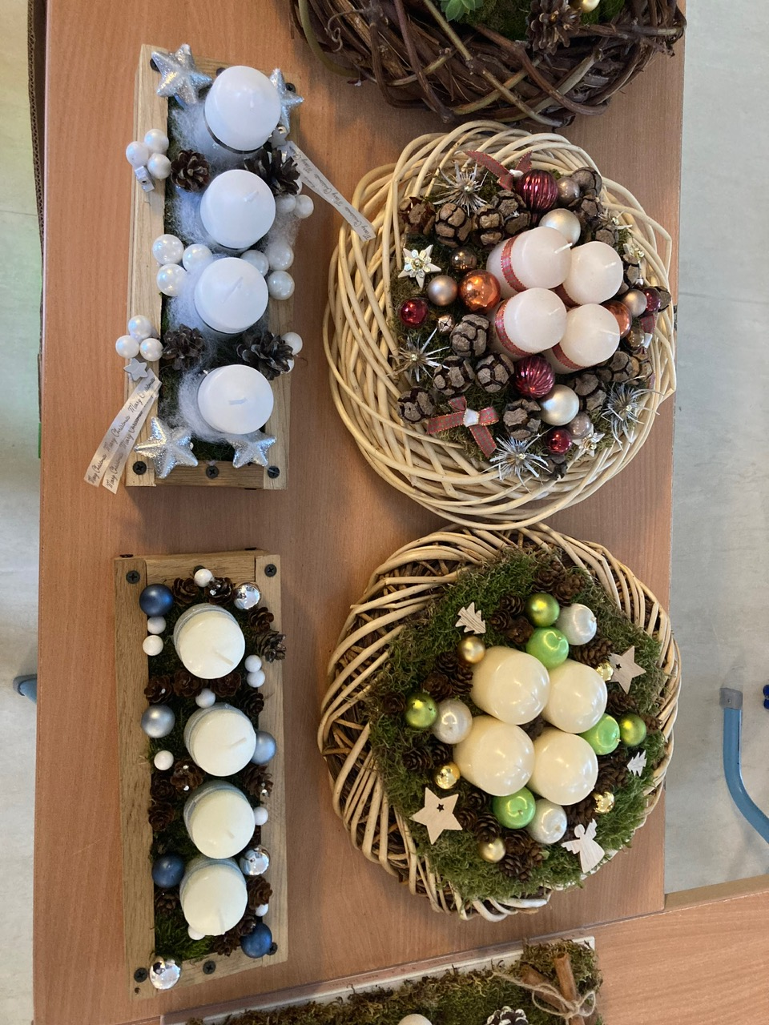
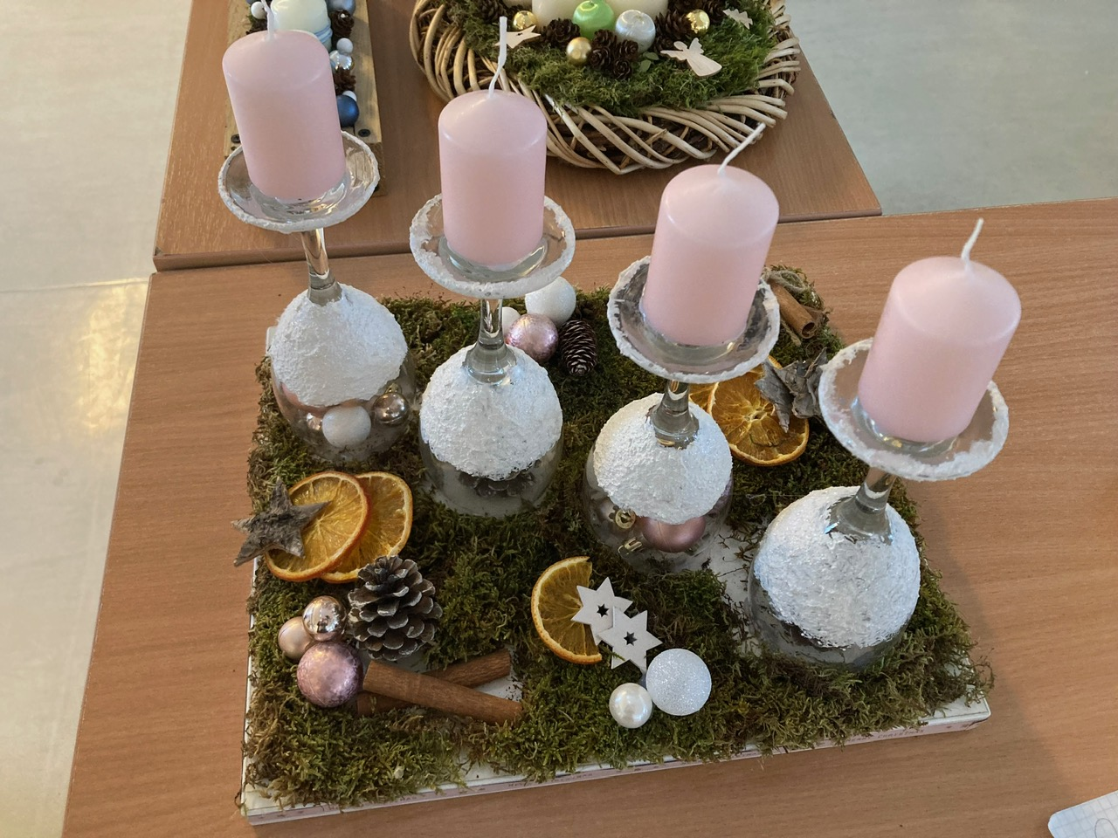

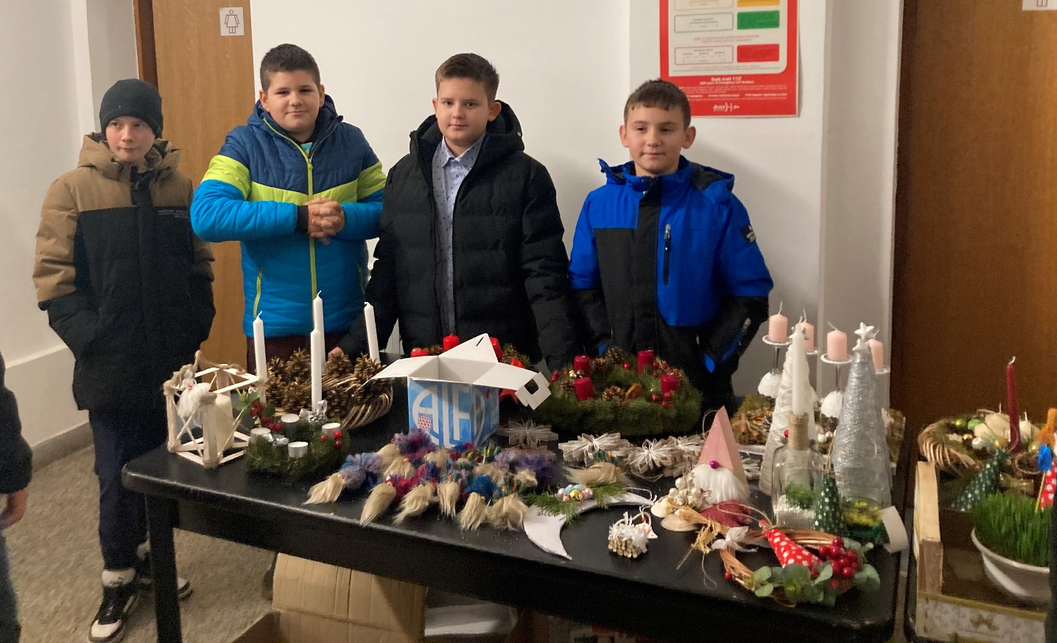

Prodajne štandove imali smo na Noć muzeja u Legradskoj hiži i društvenom domu u centru Legrada.
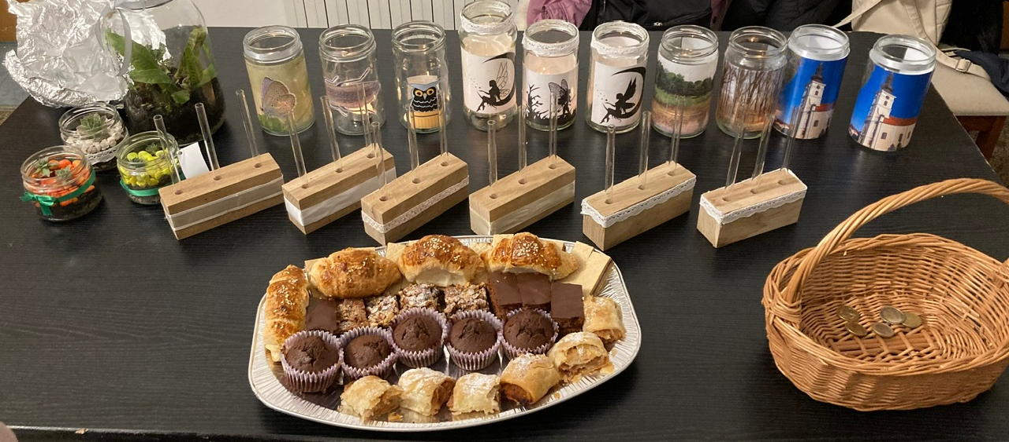

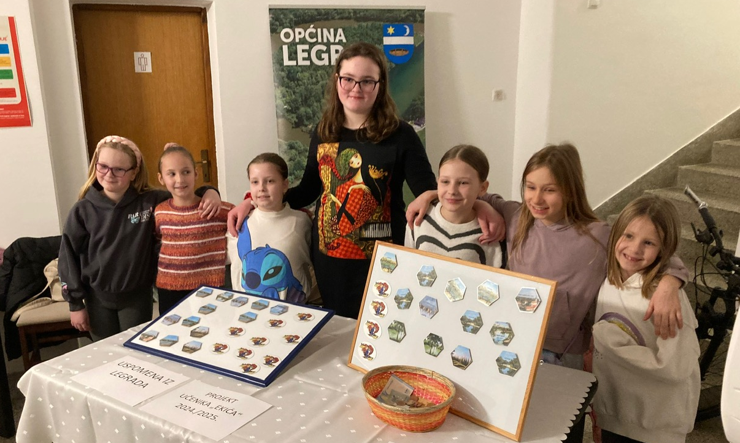

Povodom Valentinova prodavali smo čestitke i poklončiće u OŠ Legrad.
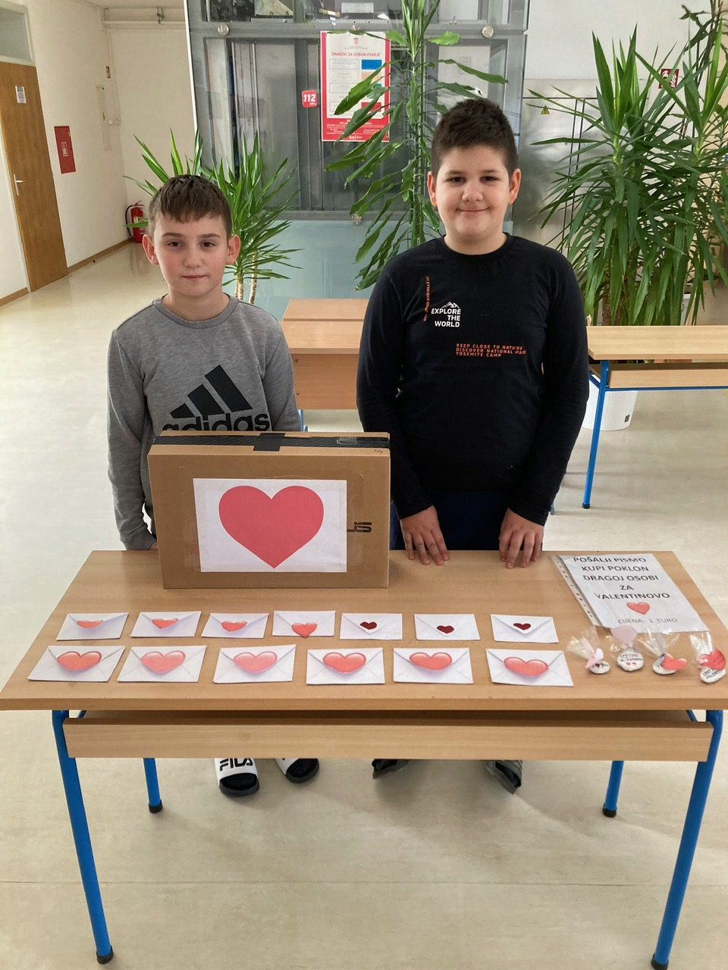
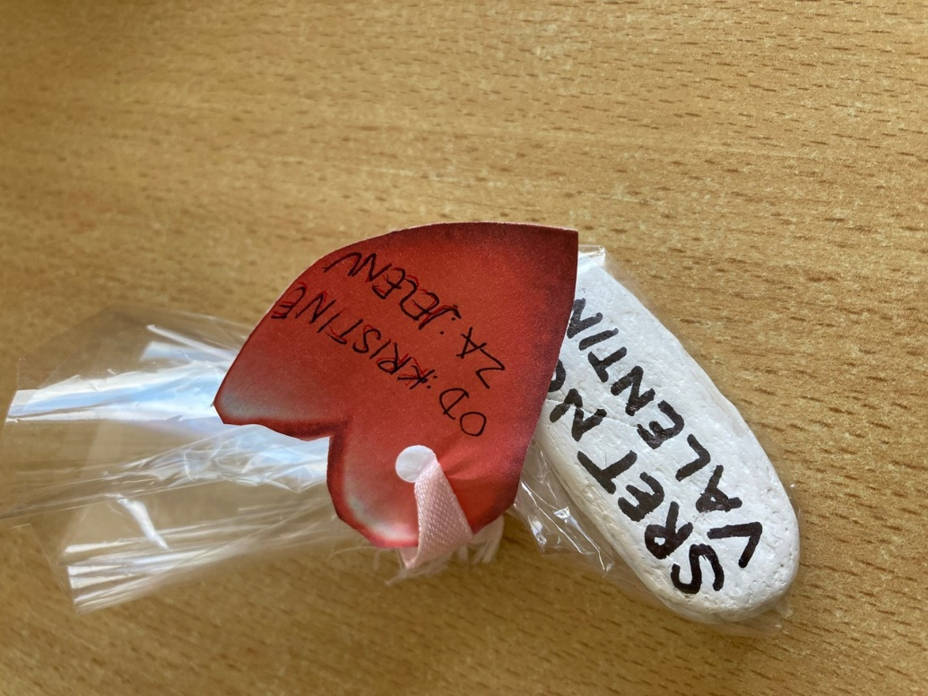

Za Uskrsni sajam u OŠ Legrad prodavali smo prigodne ukrasne predmete.
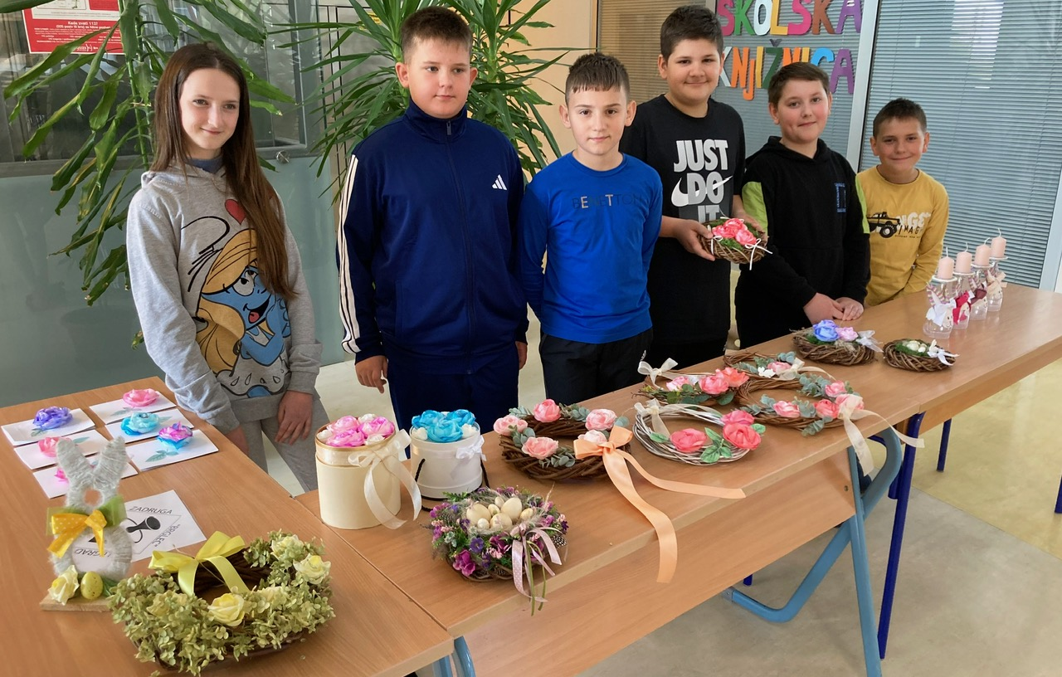
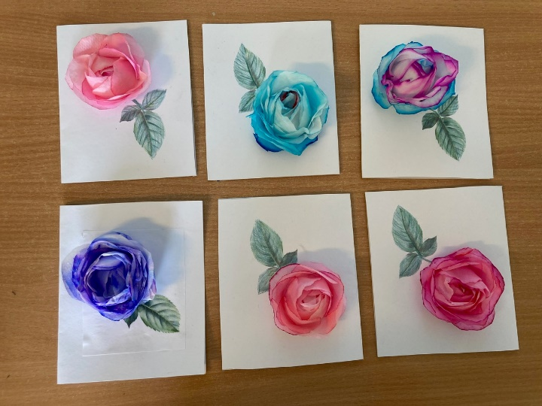
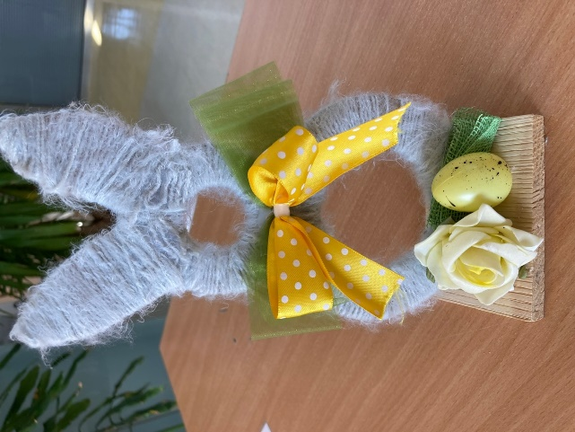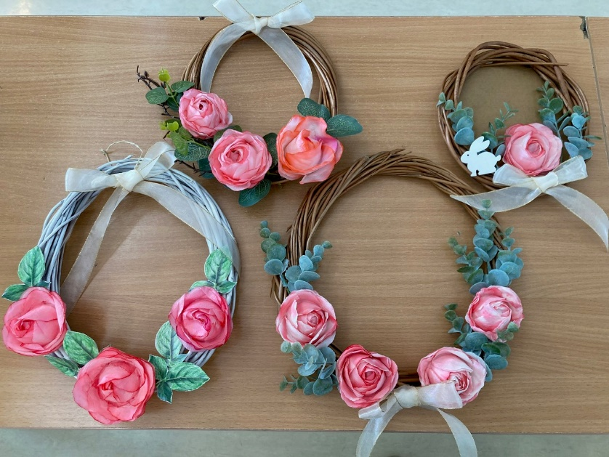
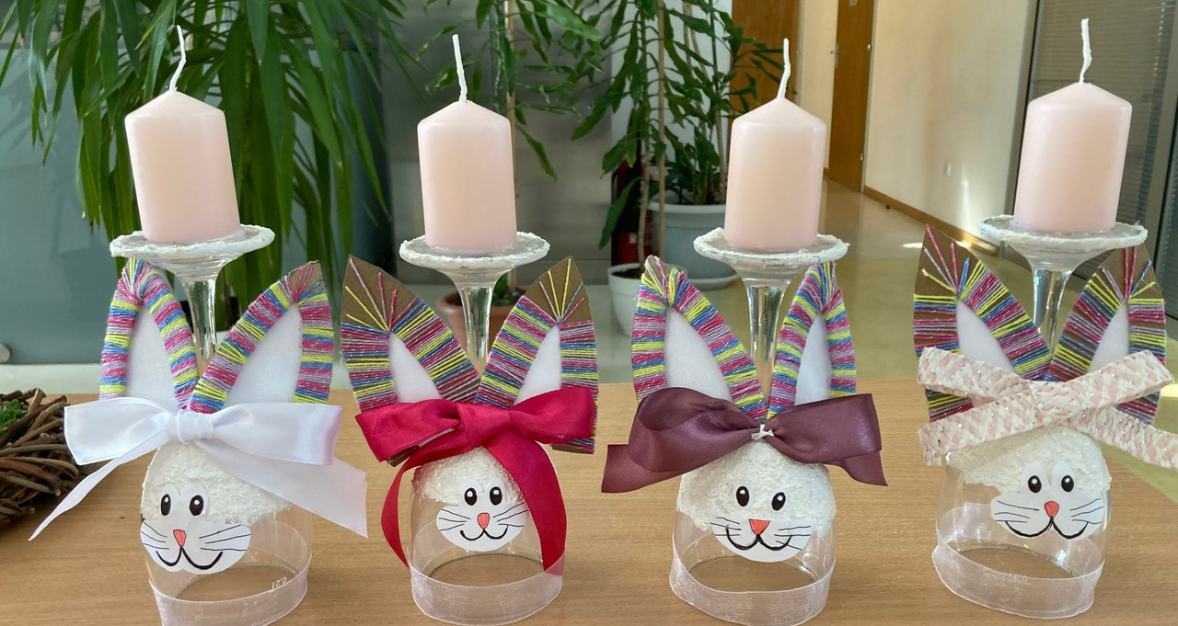

Sudjelovali smo na županijskoj smotri Učeničkih zadruga Koprivničko-križevačke županije u Rasinji. Sudjelovali su učenici 6. razreda Bono Halapija i Mihael Boroš, a mentorice su bili učiteljica Andrea Dimač i Kristina Paušić. Zauzeli smo 6. mjesto. Najproizvod je vijenac od šibe i ruža od papira.
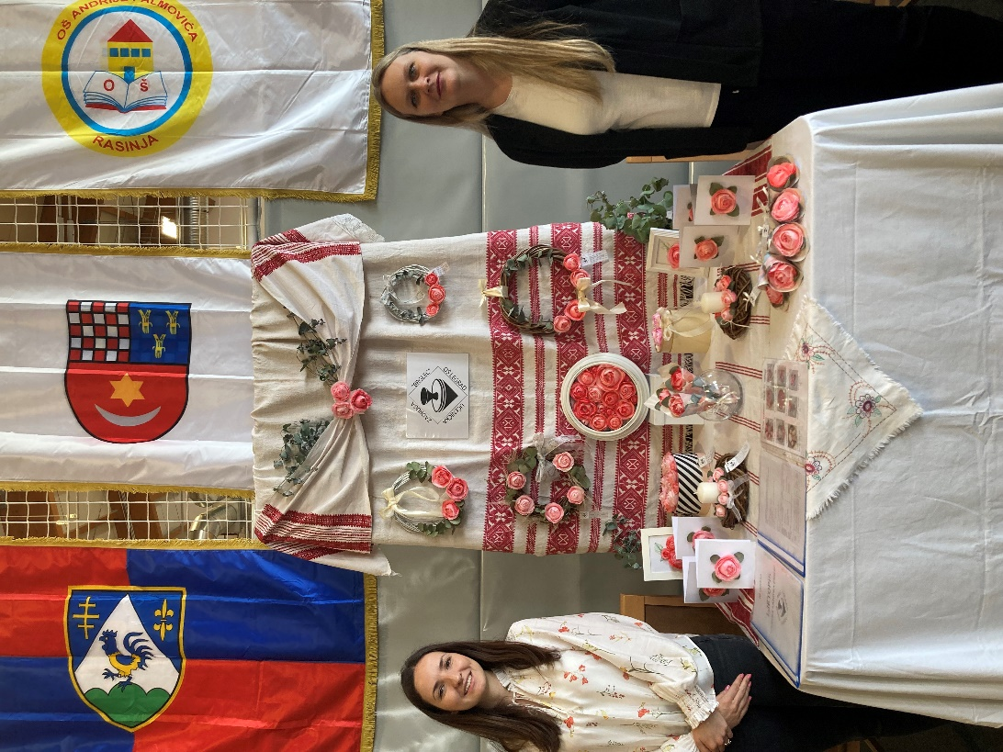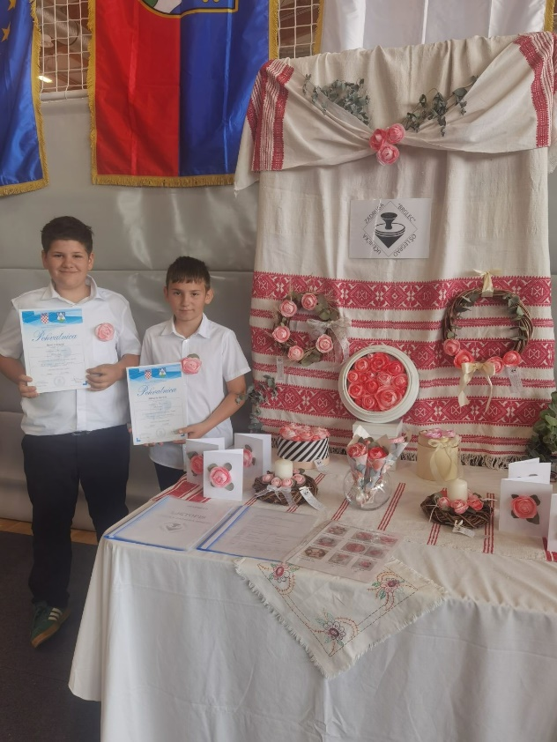

Na završnoj školskoj priredbi predstavili smo proizvode sa županijske smotre i proizvode nastale iz našeg školskog vrta (čajeve).
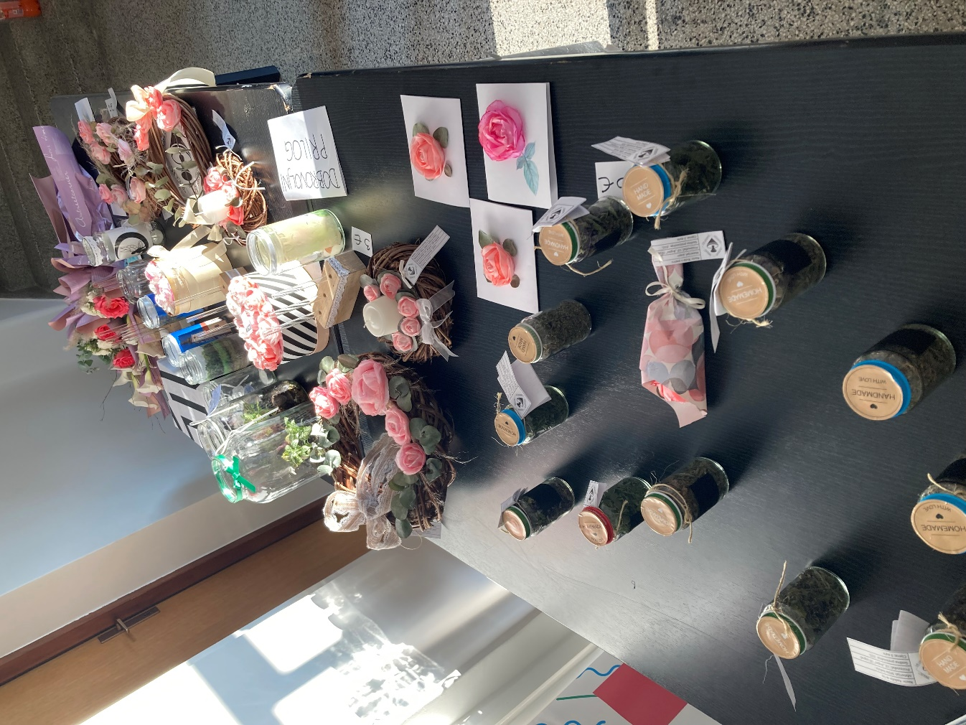

Školska godina 2025./2026.

Jesenski sajam održan je u OŠ Legrad i na tržnici u centru Legrada.
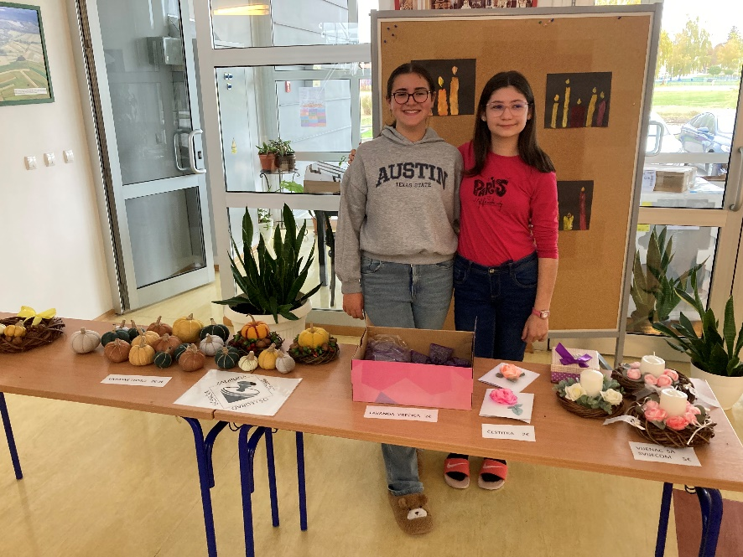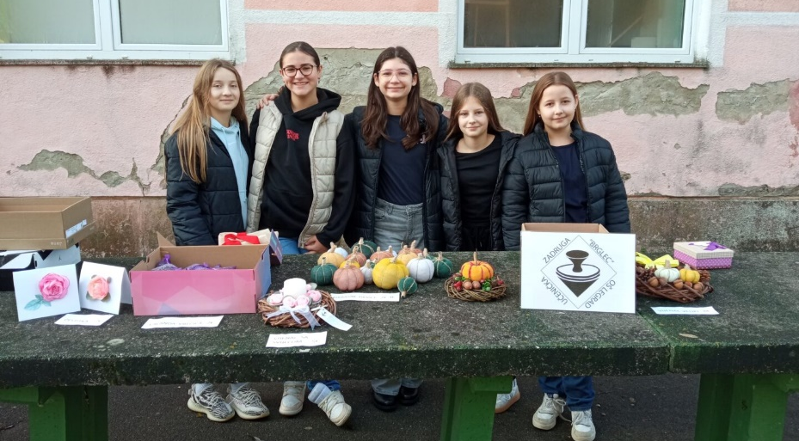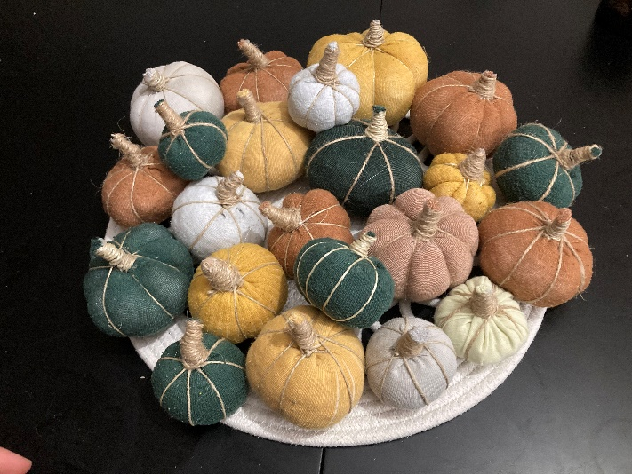

Adventski sajam održan je u školi i na tržnici u centru Legrada.
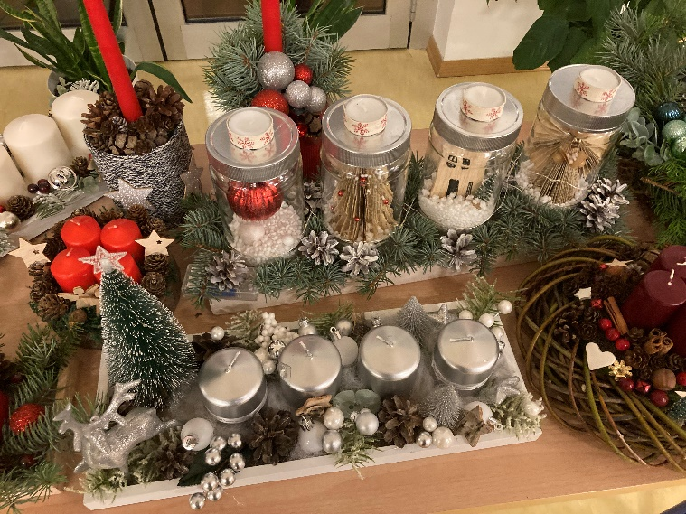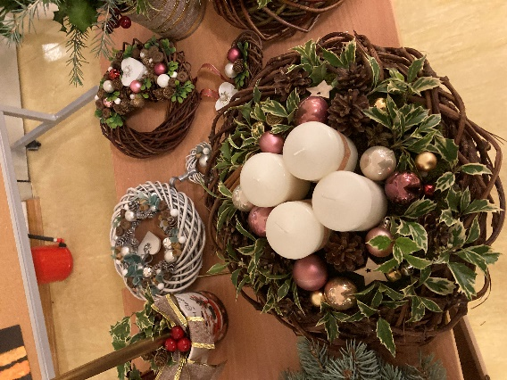
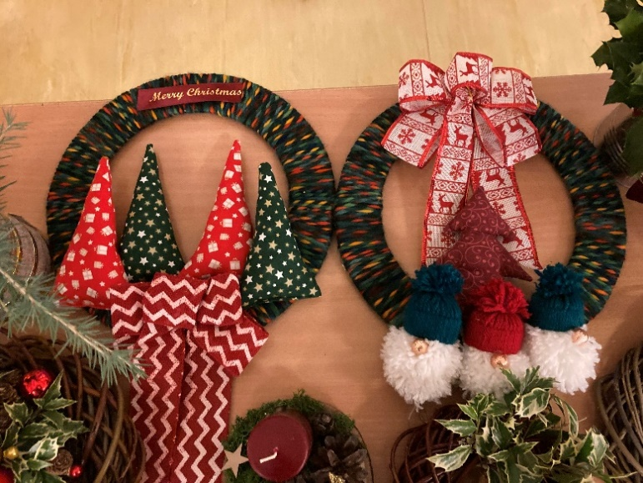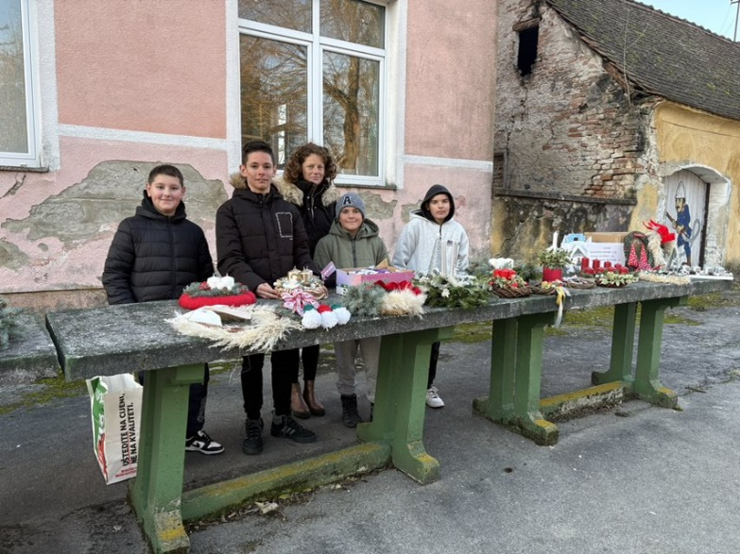

Noć muzeja u Školskom muzeju u Legradu- prodajni štand i igra Potraga za blagom
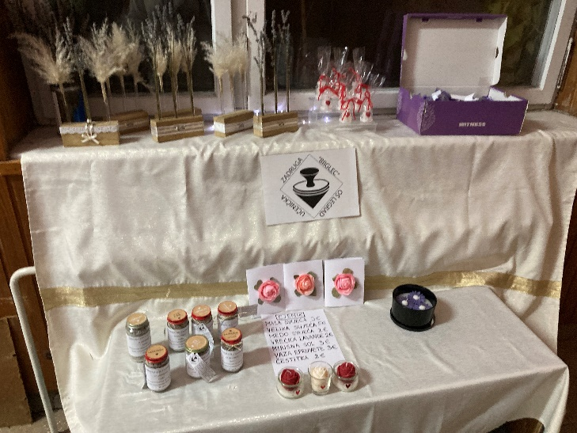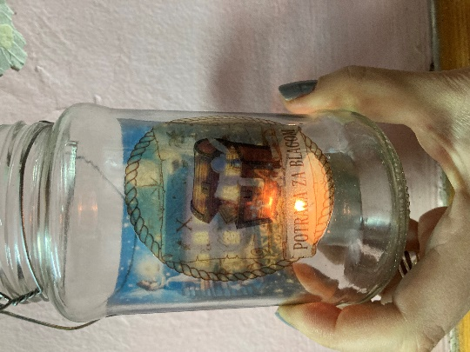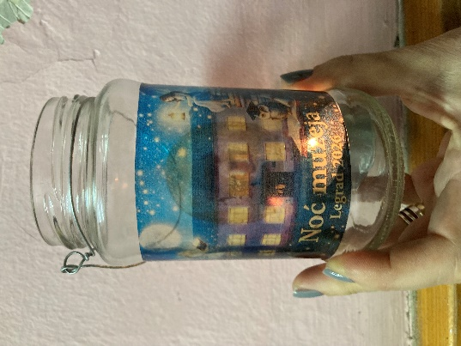

Valentinovo smo obilježili prodajom prigodnih svijeća i ukrasa u školi.
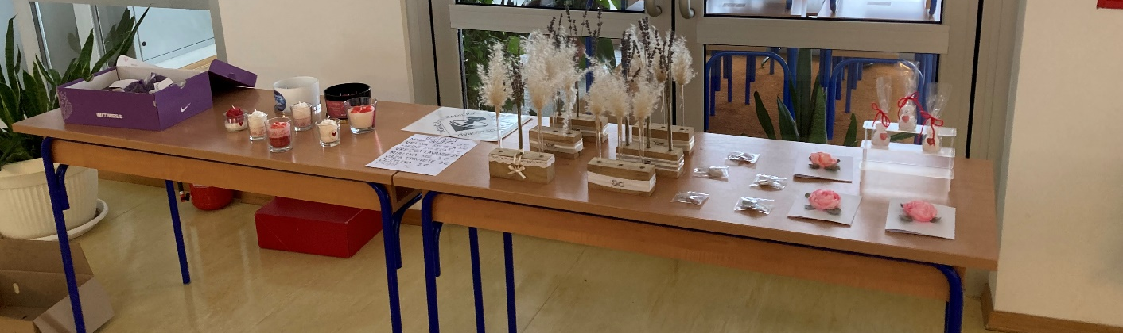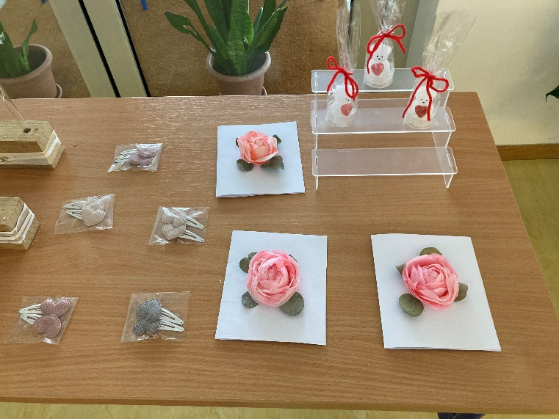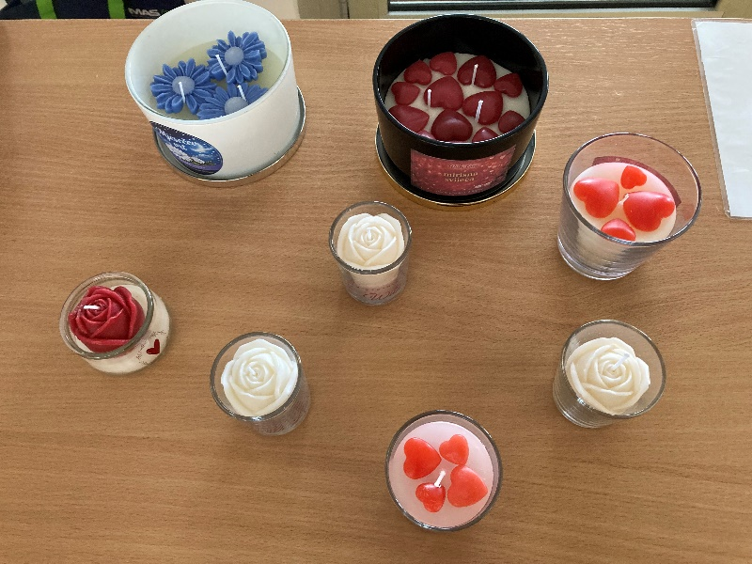
Uskrsni sajam održani je u školi i u centru Legrada na tržnici.
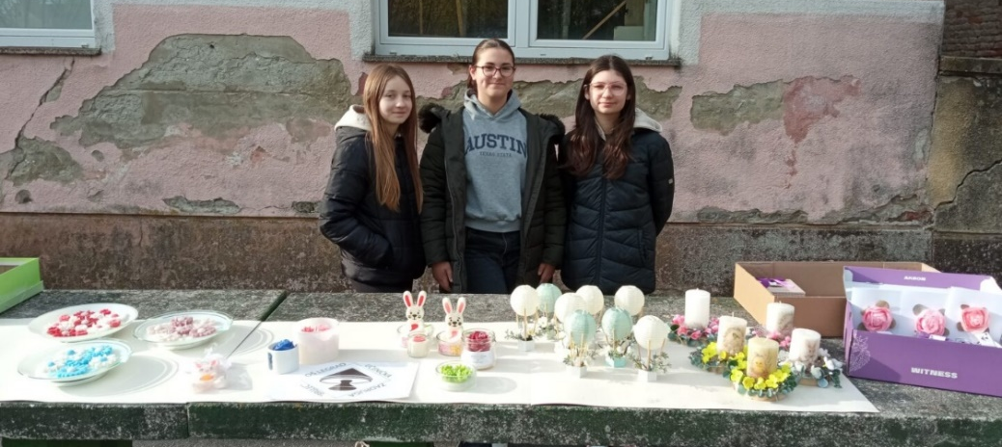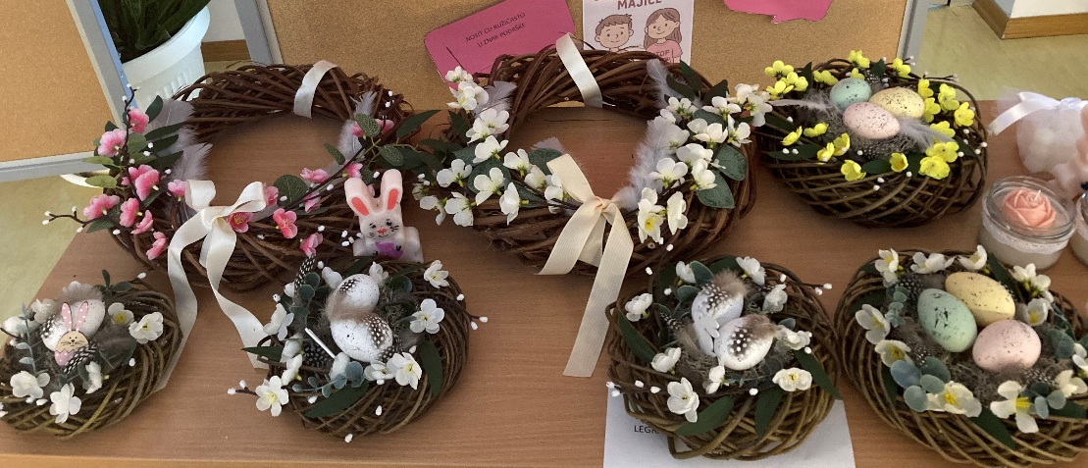
Projekt ZDrava kozmetika sufinancirana od Ministarstva znanosti, obrazovanja i mladih.
Predstavili smo naše proizvode u OŠ Petar Zrinski u Čabru.
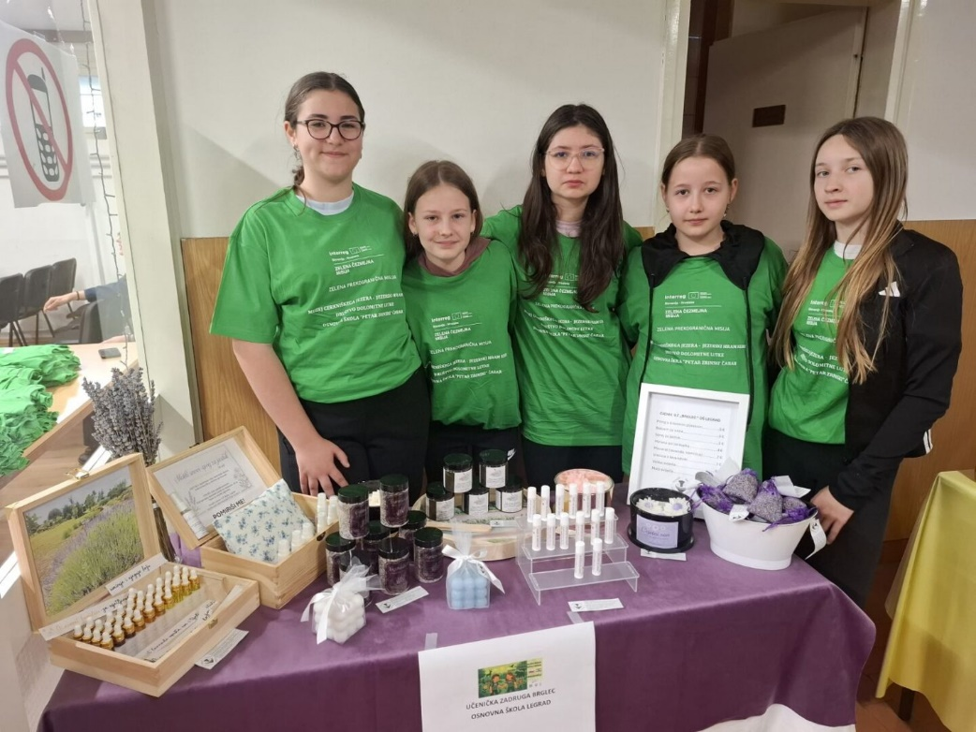

Majčin dan obilježili smo prodajom prigodnih čestitki, svijeća i proizvoda ZDrave kozmetike.
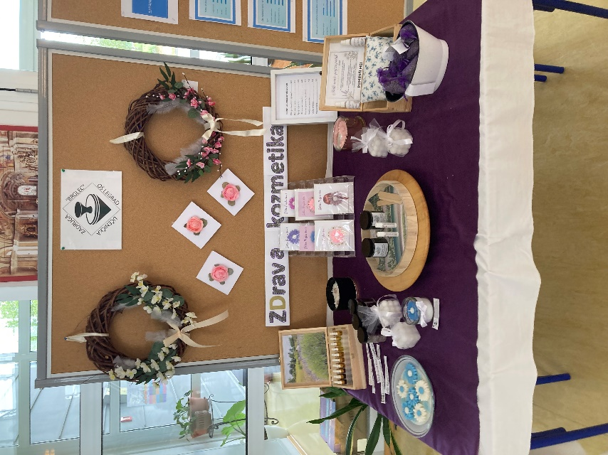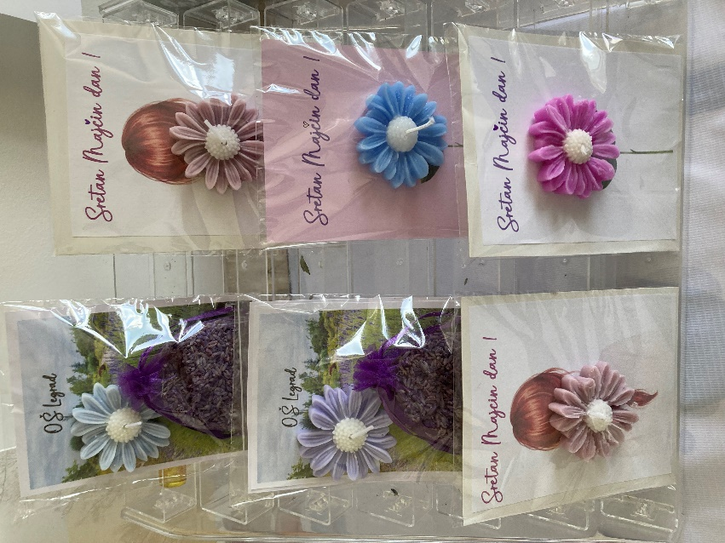

Dan škole- predstavljanje i prodaja proizvoda ZDrave kozmetike u OŠ Legrad.
